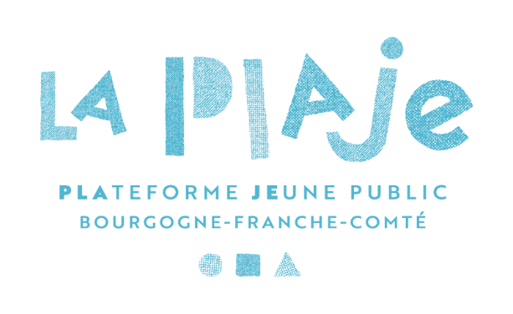
Coup de projecteur 2024 : 22 au 24 octobre à Dijon

Fiche de demande de participation N°3 :
Demande de représentation d’un spectacle finalisé
Il est possible pour chaque équipe de candidater avec la demande n°1 et/ou n°2 et/ou n°3 (au maximum 2 demandes), pour des projets différents ou pour le même projet. Passé le 4 avril 2024, aucune demande complémentaire ne sera étudiée.

Représentation d’un spectacle finalisé
Accueil technique dans les conditions demandées : joindre impérativement la fiche technique.

NOM DE VOTRE STRUCTURE :
EQUIPE ARTISTIQUE ou STRUCTURE CULTURELLE productrice déléguée (supprimez la mention inutile)
Année de création :
Département et adresse de votre siège social :
Mail :
Téléphone :
Site internet :
NOM / Prénom du metteur·euse en scène :

--
Titre :
Discipline artistique :
A partir de quel âge le spectacle s’adresse-t-il ?
Date de création du spectacle :
Quels partenaires en production / diffusion avez-vous eu en région ? hors région ?

Quels plannings de diffusion ou pistes de diffusion avez-vous pour la saison 23-24 ?

